- Code hoàn thiện
- Handle_login.php
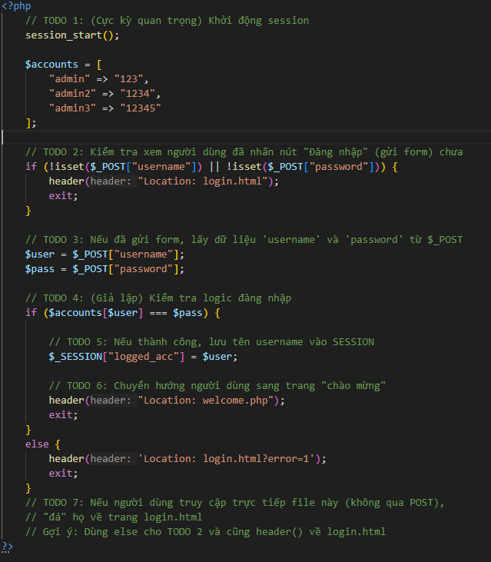
- Welcome.php
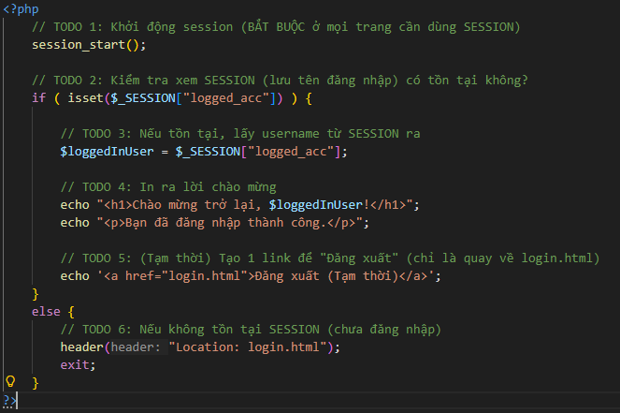

- Kết quả
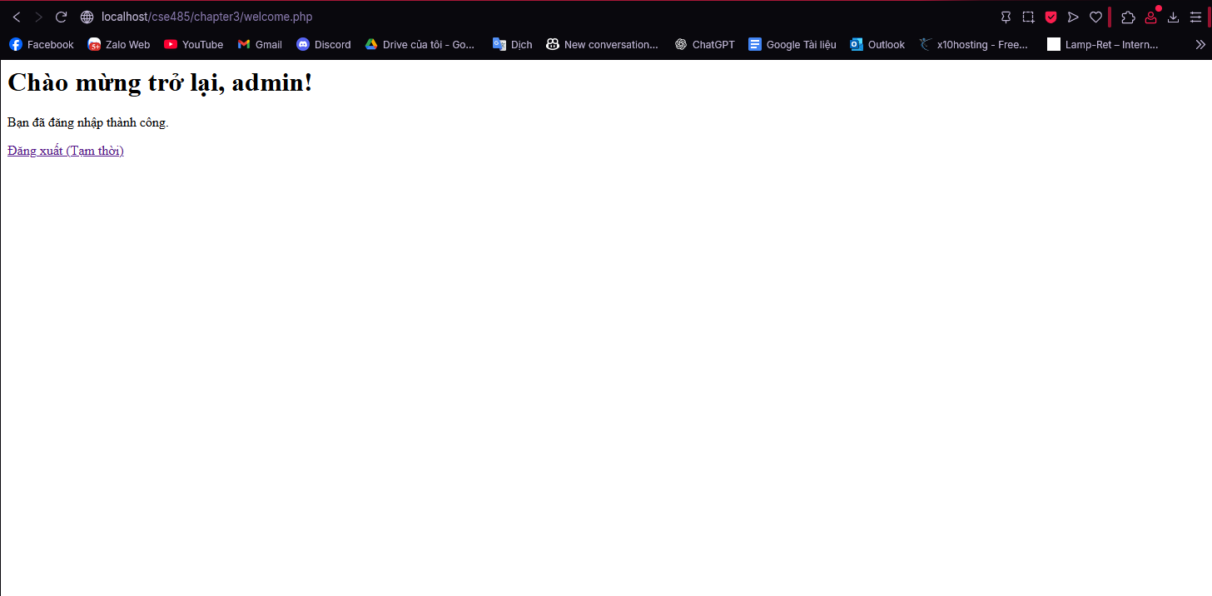

- Câu hỏi phản biện
- Nếu không dùng SESSION, thì khi đăng nhập xong web sẽ làm sao biết là mình đã đăng nhập?

